Республика Мордовия

«Зов Торамы»
Сезон: круглогодичный
Продолжительность тура: 3 дня/2 ночи либо 2 дня/1 ночь
Населенные пункты, через которые проходит маршрут: г. Саранск – с. Подлесная Тавла (Кочкуровский район) – с. Макаровка (г. о. Саранск) – с.Старое Шайгово (Старошайговский район) - г.Темников – п.Пушта (Темниковский район) - г. Саранск
Карта маршрута:
1 день: г.Саранск – с. Старое Шайгово – г.Темников – п.Пушта (360 км)
2 день: г. Саранск
3 день: г. Саранск – с. Подлесная Тавла – с. Макаровка – г. Саранск (50 км)

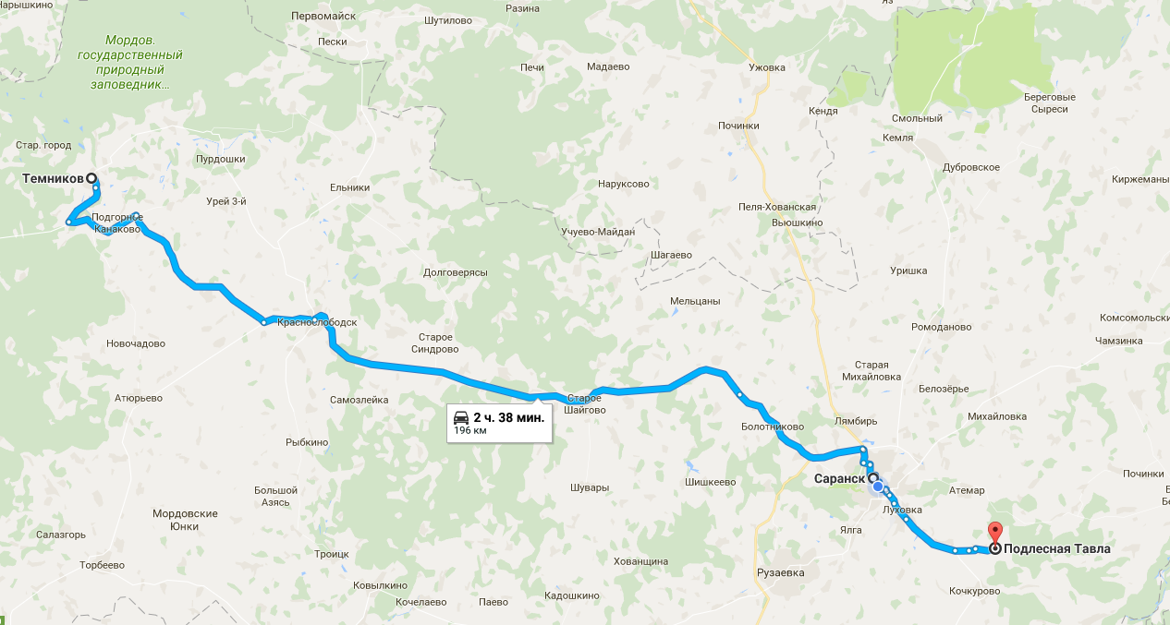

Программа тура:

1 день

07.05 Встреча группы на ж.–д. вокзале в г. Саранске (прибытие фирменным поездом № 042Й Москва Казанская – Саранск, время отправления поезда из Москвы – 21:32 днем ранее), трансфер в гостиницу категории 3*/4*, заселение*** (двухместное размещение в номерах категории «стандарт»).
* Проезд на поезде не входит в стоимость тура
** Возможно прибытие другим способом. В качестве дополнительной услуги возможна организация трансфера до гостиницы с других направлений, в т. ч. с ж.–д. вокзала г. Рузаевка (25 км от г. Саранска, крупная узловая станция)
*** По возможности размещения гостиницей
07.30 Завтрак в гостинице по системе «накрытие»
08.00 Переезд в с.Старая Теризморга
09.00 Посещение Центра Национальной культуры в с.Старая Теризморга
10.00 Переезд в п.Санаксары
11.30 Посещение Рождество-Богородичного Санаксарского мужского монастыря
12.00 Переезд в г.Темников
12.30 Осмотр исторической застройки г.Темникова
13.00 Посещение Темниковского историко-краеведческого музея им.Ф.Ф.Ушакова
13.30 Обед в кафе «Адмирал»
14.30 Переезд в п.Пушта
15.00 Экскурсия в Мордовском государственном природном заповеднике им.П.Г. Смидовича
17.30 Ужин в Визит-центре заповедника
18.30 - 21.30 Переезд в Саранск
21.30 Прибытие в Саранск. Размещение в гостинице.

2 день (1 день для туристов, прибывающих на двухдневную программу)

07.05 Встреча группы на ж.–д. вокзале в г. Саранске (прибытие фирменным поездом № 042Й Москва Казанская – Саранск, время отправления поезда из Москвы – 21:32 днем ранее), трансфер в гостиницу категории 3*/4*, заселение*** (двухместное размещение в номерах категории «стандарт»)
* Проезд на поезде не входит в стоимость тура
** Возможно прибытие другим способом. В качестве дополнительной услуги возможна организация трансфера до гостиницы с других направлений, в т. ч. с ж.–д. вокзала г. Рузаевка (25 км от г. Саранска, крупная узловая станция)
*** По возможности размещения гостиницей
07.30 Завтрак в гостинице по системе «накрытие»
10.00 Обзорная автобусно-пешеходная экскурсия по г. Саранску – площадь Тысячелетия, фонтан «Звезда Мордовии», Соборная площадь, Кафедральный собор святого праведного воина Феодора Ушакова, Военно-мемориальный комплекс, Советская площадь, монумент «Навеки с Россией», Парк культуры и отдыха им. А.С. Пушкина, стадион «Мордовия Арена»
12.00 Экскурсия в Кафедральном соборе святого праведного воина Ф. Ушакова
13.00 Экскурсия в Национальном краеведческом музее Республики Мордовия / Музейно-этнографическом комплексе «Мордовское подворье»
14.30 Обед в ресторане «Мордовское подворье» с блюдами национальной мордовской кухни
15.30 Экскурсия в Мордовском республиканском музее изобразительных искусств им. С.Д. Эрьзи – знакомство с работами выдающихся уроженцев мордовской земли – «Русского Родена» скульптора Степана Эрьзи и «Певца земной радости» живописца Федота Сычкова; осмотр экспозиций современного искусства и зала народного творчества
17.30 Возвращение в гостиницу. Свободное время – прогулка по городу «Вечерний Саранск», посещение торговых и развлекательных комплексов, кинотеатра, театров (в соответствии с репертуаром), спортивных объектов, SPA-комплекса гостиницы, Парка культуры и отдыха им. А.С. Пушкина (в летнее время)
Информация по организации досуга доступна в Туристско-информационном центре Республики Мордовия (г. Саранск, ул. Б. Хмельницкого, 26, офис 106; turizmrm.ru; 8 (8342) 777-677; 36-02-04)
Ужин оплачивается самостоятельно. Возможен в ресторане гостиницы или в заведении города

3 день
09.00 Завтрак в гостинице по системе «накрытие», освобождение номеров
10.00 Переезд в с. Подлесная Тавла (25км)
10.40 Экскурсия в доме-музее «Этно-кудо» им. В.И. Ромашкина – приветствие от национального вокального коллектива, знакомство с бытом мордовского народа через экспозицию музея, расположенного в доме традиционной постройки, мастер-класс по изготовлению деревянной свистульки, фотографирование в национальных костюмах
12.00 Экскурсия в музее тавлинской деревянной игрушки – мастер-классы по изготовлению резной и глиняной игрушек, знакомство с выдающимися работами местных мастеров, посещение сувенирной лавки изделий мордовских умельцев
14.00 Обед в столовой «Тавлинские продукты»
15.00 Переезд в с. Макаровка (20 км)
15.30 Экскурсия в Макаровском Иоанно-Богословском мужском монастыре с прогулкой по монастырскому парку
17.00 Возвращение в г. Саранск (5 км), посещение смотровой площадки Мордовского госуниверситета на высоте 65 м
18.00 Покупка сувениров
19.00 Ужин в кафе города
20.00 Трансфер на ж.–д. вокзал г. Саранска, посадка в поезд
20.40 Отправление группы фирменным поездом № 041Й Саранск – Москва Казанская (время прибытия поезда в Москву – 06:03 следующего дня)
* Проезд на поезде не входит в стоимость тура
** Возможно отправление другим способом. В качестве дополнительной услуги возможна организация трансфера по другим направлениям, в т. ч. на ж.–д. вокзал г. Рузаевка

Бронирование тура возможно продолжительностью 3 дня / 2 ночи, либо продолжительностью 2 дня / 1 ночь, строго начиная со второго дня программы. Заезд только на первые два дня программы не возможен!

